**¿Con qué tipo de tecnología se corresponde esta línea de código?**

***<!ELEMENT cruceros (crucero*)>***



DTD



XSD



XSL



CSS

Se trata de una sentencia DTD que indica que una etiqueta cruceros estará compuesta por un conjunto de etiquetas crucero..

--BIEN--

**El método *getChildNodes()* devuelve...**



Un objeto de tipo *Node*.



Un objeto de tipo *NodeList*.



Un array de objetos *Node*.

--MAL--

**¿Qué es un parser?**



Es una herramienta software capaz de analizar el contenido de un documento XML y generar, a partir de él, un modelo de objetos Java.



Es una herramienta para analizar que un documento XML es correcto.



Es un conversor de formato XML a otros formatos, como texto, Excel, Word, etc.

Un parser o analizador sintáctico es una herramienta software capaz de analizar el contenido de un documento XML y generar, a partir de él, un modelo de objetos Java. También puede realizar la operación inversa, es decir, construir a partir de un modelo de objetos Java un documento XML.

--BIEN--

**Dado un documento XML como éste:**

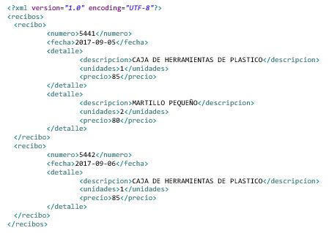

**¿Qué obtenemos al ejecutar la siguiente consulta XQuery?**

***for $r in //detalle***

***return $r/descripcion***



Da error, ya que falta la ruta completa hasta el elemento *detalle* en la cláusula *for.*



Devuelve estos elementos:

<descripcion>CAJA DE HERRAMIENTAS DE PLASTICO</descripcion>

<descripcion>MARTILLO PEQUEÑO</descripcion>

<descripcion>CAJA DE HERRAMIENTAS DE PLASTICO</descripcion>



Devuelve los siguientes textos:

CAJA DE HERRAMIENTAS DE PLASTICO

MARTILLO PEQUEÑO

CAJA DE HERRAMIENTAS DE PLASTICO

La expresión XPath //detalle obtiene todos los elementos detalle situados en cualquier nivel dentro de la jerarquía del documento XML. Estamos retornando todos los elementos descripcion situados dentro de cualquier etiqueta detalle.

--BIEN—

**Selecciona las afirmaciones correctas acerca de la aplicación BaseX:**



Ofrece una arquitectura cliente/servidor.



No comparte información con otras aplicaciones en red.



Es un producto de pago.



Se distribuye bajo licencia de software libre.



Es un gestor de bases de datos documentales.



Es un gestor de bases de datos relacionales con importación a formato XML.



Es un gestor de bases de datos XML.

BaseX es un gestor de bases de datos XML, que entran en la categoría de bases de datos documentales. Ofrece una arquitectura cliente/servidor, permite la ejecución de consultas XQuery y se distribuye bajo licencia de software libre.

--MAL

**¿Cuáles de estas afirmaciones acerca de los archivos XML son correctas?**



Están formados por nodos o elementos que pueden portar otros nodos.



Se muestran en el navegador con un bonito diseño.



También se utilizan para establecer los valores de configuración en determinado tipo de aplicaciones.



Se pueden formatear documentos combinando las tecnologías XSL y CSS.



XPath les aporta atributos de estilo.

Los documentos XML están formados por nodos o elementos que pueden portar otros nodos, formando así una estructura jerárquica. Se utilizan como formato ligero de intercambio de datos, o también para establecer valores de configuración en determinadas aplicaciones. Contienen datos, pero no el diseño o presentación de los mismos; para formatear la salida de los documentos XML se pueden utilizar las tecnlogías XSL, CSS, o una combinación de ambas. La tecnología XPath aporta una forma de filtrado de los datos contenidos en el documento XML.

--Bien—

**Dado un documento XML como éste:**

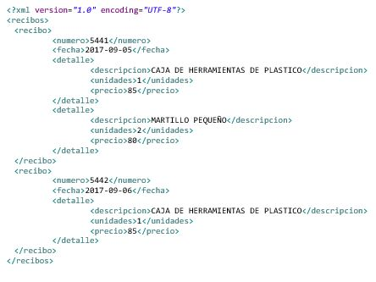

**¿Qué obtenemos al ejecutar la siguiente consulta XQuery?**

***for $r in /recibos/recibo/detalle***

***let $tot := $r/unidades*$r/precio***

***where $tot >= 160***

***return $r***



El número 160.



El siguiente elemento *detalle*:

*<detalle>*

*<descripcion>MARTILLO PEQUEÑO</descripcion>*

*<unidades>2</unidades>*

*<precio>80</precio>*

*</detalle>*



El siguiente elemento:

*<unidades>2</unidades>*

*<precio>80</precio>*

Cada elemento /recibos/recibo/detalle se va guardando en la variable $r, se calcula el importe de cada detalle (unidades*precio) y se almacena en la variable $tot. Se seleccionan sólo los elementos detalle donde la variable $tot (importe) tenga un valor superior a 160. Por último, se devuelven los elementos detalle que cumplan el criterio, que, en este caso, es sólo uno.

--Bien--

**Las consultas XQuery utilizan cláusulas cuyos nombres forman la palabra...**



FLOWER



FLOW



FLWOR



FLWORD

Las cláusulas de las consultas XQuery forman la palabra FLWOR (For, Let, Where, Order by, Return).

--Bien--

**Dado un documento XML como éste:**

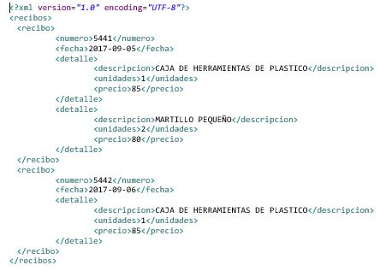

**¿Qué obtenemos al ejecutar la siguiente consulta XQuery?**

***for $r in /recibos/recibo***

***where $r/numero=5441***

***return $r/detalle***



La etiqueta completa del recibo 5441:

*<recibo>*

*<numero>5441</numero>*

*<fecha>2017-09-05</fecha>*

*<detalle>*

*<descripcion>CAJA DE HERRAMIENTAS DE PLASTICO</descripcion>*

*<unidades>1</unidades>*

*<precio>85</precio>*

*</detalle>*

*<detalle>*

*<descripcion>MARTILLO PEQUEÑO</descripcion>*

*<unidades>2</unidades>*

*<precio>80</precio>*

*</detalle>*



Estos dos elementos detalle:

*<detalle>*

*<descripcion>CAJA DE HERRAMIENTAS DE PLASTICO</descripcion>*

*<unidades>1</unidades>*

*<precio>85</precio>*

*</detalle>*

*<detalle>*

*<descripcion>MARTILLO PEQUEÑO</descripcion>*

*<unidades>2</unidades>*

*<precio>80</precio>*

*</detalle>*



Estos dos elementos descripcion:

*<descripcion>CAJA DE HERRAMIENTAS DE PLASTICO</descripcion>*

*<descripcion>MARTILLO PEQUEÑO</descripcion>*

Cada elemento /recibos/recibo se va guardando en la variable $r y se selecciona sólo aquél cuya subetiqueta numero contenga el valor 5441. Por último, se devuelven sólo los elementos detalle de dicho recibo (return $r/detalle).

-Bien-

**Indica las afirmaciones correctas sobre los documentos XML:**



Se basan en el estándar SGML.



Se basan en el estándar HTML.



Tienen una estructura en Red.



Tienen una estructura jerárquica.



Utilizan un lenguaje de marcado.



No se utilizan en aplicaciones web debido a que tienen un formato muy pesado.



Contienen etiquetas que portan otras subetiquetas.

Los ficheros XML proveen un formato ligero para el intercambio de datos, lo que resulta especialmente interesante en aplicaciones web. XML se basa en el estándar SGML para lenguajes de marcado, que tiene el objetivo de definir documentos independientes de las plataformas hardware y software. Los documentos XML siguen un esquema jerárquico compuesto por etiquetas con apertura y cierre que pueden contener otras etiquetas.—BIEN--

**Dado un documento XML como éste:**

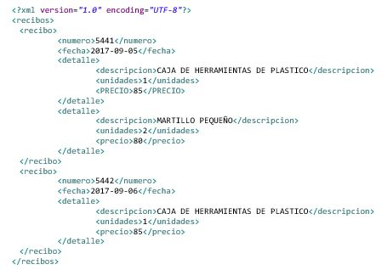

**¿Qué obtenemos al ejecutar la siguiente consulta XQuery?**

***for $r in /recibos/recibo***

***let $c := count($r/detalle)***

***where $c > 1***

***return $r/numero***



El siguiente elemento número:

<numero>5441</numero>



El siguiente elemento recibo:

*<recibo>*

*<numero>5441</numero>*

*<fecha>2017-09-05</fecha>*

*<detalle>*

*<descripcion>CAJA DE HERRAMIENTAS DE PLASTICO</descripcion>*

*<unidades>1</unidades>*

*<precio>85</precio>*

*</detalle>*

*<detalle>*

*<descripcion>MARTILLO PEQUEÑO</descripcion>*

*<unidades>2</unidades>*

*<precio>80</precio>*

*</detalle>*

*</recibo>*



Los siguientes elementos *detalle*:

*<detalle>*

*<descripcion>CAJA DE HERRAMIENTAS DE PLASTICO</descripcion>*

*<unidades>1</unidades>*

*<precio>85</precio>*

*</detalle>*

*<detalle>*

*<descripcion>MARTILLO PEQUEÑO</descripcion>*

*<unidades>2</unidades>*

*<precio>80</precio>*

*</detalle>*

Cada elemento /recibos/recibo se va guardando en la variable $r, se cuenta el número de elementos detalle de cada recibo y se almacena en la variable $c. Se seleccionan sólo los elementos recibo donde la variable $c (cuenta de detalles) tenga un valor superior a 1. Por último, se devuelven sólo los elementos numero de los recibos que cumplen el criterio establecido.

--Bien--

**¿Qué tecnologías nos ayudan a aplicar diseño estético a la presentación de los documentos XML?**



HTML



CSS



XSL



DTD



XSD

Es posible añadir estilo estético a la salida de los documentos XML utilizando hojas de estilos CSS (Cascading Style Sheets) o trasformaciones XSL (Extensible Stylesheet Language).

--MAL--

**Marca las afirmaciones verdaderas acerca de la validación de documentos XML.**



XSL es una tecnología para la validación de documentos XML.



XSD es una tecnología para la validación de documentos XML.



XSD es una tecnología anterior a DTD.



La tecnología DTD permite realizar una validación más exhaustiva que la tecnología XSD.



La tecnología XSD permite realizar una validación más exhaustiva que la tecnología DTD.

Las tecnologías implicadas en la validación de documentos XML son DTD y XSD. XSD es una tecnología más moderna que ha ido desplazando poco a poco a DTD, ya que permite validar el tipo de dato que guardará cada etiqueta, mientras que con DTD sólo se podía indicar el nombre y orden de las etiquetas, pero no el tipo de dato.  
-BIEN-

**En una base de datos documental …**



Será necesaria la lectura de varios registros para elaborar un documento.



Sólo será necesaria la lectura de un registro para elaborar un documento.



Si la base de datos documental está en formato XML, habrá que leer al menos dos registros.

Lo que otorga a una base de datos la categoría de documental es que para elaborar un documento sea necesaria la lectura de un sólo registro.

--Bien—

**Marca las afirmaciones correctas sobre la librería BaseX XQJ API:**



Debe ser importada en el proyecto Java para poder usarse.



*XQDataSource* es una clase.



BaseX XQJ API es una librería de clases suministrada por BaseX.



Usando XQuery desde una aplicación Java con BaseX XQJ API puedo añadir o eliminar elementos a un documento XML.



BaseX XQJ API forma parte del JRE.



*BaseXXQDataSource* es un interfaz.



*getNode()* es un método de *BaseXXQDataSource*.



*getNode()* es un método de *XQResultSequenc*e.

BaseX XQJ API es una librería que no pertenece al JRE, pertenece a BaseX, así que hay que importarlo en cada proyecto Java que lo requiera. XQDataSource es una interfaz, BaseXXQDataSource la implementa y getNode() es un método de BaseXXQDataSource.

--MAL--